WOJEWÓDZKA RADA DIALOGU SPOŁECZNEGO WOJEWÓDZTWA DOLNOŚLĄSKIEGO 2020

Konfederacja Lewiatan | Artur Mazurkiewicz  Przewodniczący | Prezes Dolnośląskich Pracodawców | artur.mazurkiewicz@dp.org.pl  tel. 504 128 020
DUW | Jarosław Obremski  Wiceprzewodniczący | Wojewoda Dolnośląski | tel.71 340-63-01, 66-29 fax.71 340 68 95  wojsekr@duw.pl
DUW | Anna Dimmich-Szałkowska | Dolnośląski Urząd Wojewódzki we Wrocławiu | mob.796 394 263
DUW | Artur Borkowski | Dyrektor Wydziału Nieruchomości, Rolnictwa i Środowiska DUW | tel.: 71 340 60 12, 606 446 200  faks: 71 340 68 79  e-mail: nrs@duw.pl
UMWD | Cezary Przybylski | Marszałek Województwa Dolnośląskiego | ul. Mazowiecka 17  Wrocław  tel. 71 776 90 45  piotr.koszarek@dolnyslask.pl
UMWD | Roman Potocki | Przewodniczący Konwentu Starostów Województwa Dolnośląskiego | starostwo@powiatwroclawski.pl  tel./fax 71 722 17 00
UMWD | Marcin Orzeszek | Burmistrz Ząbkowic Śląskich | burmistrz@zabkowiceslaskie.pl  tel. 074 816-53-09  patryk.rzepecki@zabkowiceslaskie.pl  tel.
NSZZ Solidarność

NSZZ Solidarność | Kazimierz Kimso  Wiceprzewodniczący WRDS WD | Przewodniczący Zarządu Regionu Dolny Śląsk NSZZ Solidarność | wroc@solidarnosc.org.pl  tel. 71 781 01 50  kom. 601 974 911
NSZZ Solidarność | Bogdan Orłowski | Przewodniczący Zarządu Regionu Zagłębie Miedziowe | legnica@solidarnosc.org.pl  tel. 76 7210878  kom.501 746 053
NSZZ Solidarność | Franciszek Kopeć | Przewodniczący Zarządu Regionu Jeleniogórskiego | soljg@solidarnosc.org.pl  tel. 75 6415912  kom. 501 260 699
NSZZ Solidarność | Radosław Mechliński | Wiceprzewodniczący Zarządu Regionu Dolny Śląsk | radoslaw.mechlinski@gmail.com  tel. 74 6662363  kom.601 777 034
NSZZ Solidarność | Krzysztof Domagała | NSZZ „Solidarność” Whirlpool | krzysztof_domagala@whirlpool.com  tel. 885 502 777
OPZZ | Andrzej Otręba  Wiceprzewodniczący | Przewodniczący Rady OPZZ Województwa Dolnośląskiego | wroclaw@opzz.org.pl  tel. 71 7809242  kom. 603 917 271
OPZZ | Antoni Karasiński | Wiceprzewodniczący Rady OPZZ Województwa Dolnośląskiego | antonikarasinski@wp.pl  kom. 607 223 350
OPZZ | Mirosława Chodubska | Wiceprzewodnicząca Rady OPZZ Województwa Dolnośląskiego | dolnośląski@znp.edu.pl  tel. 71 3228241  kom. 607429307
OPZZ | Barbara Kramarz | Członek Prezydium Rady OPZZ WD | barbara.kramarz@wp.pl  kom. 720 877 277
OPZZ | Piotr Woeltz | Przewodniczący NZZ Górników Kopalnia Węgla Brunatnego „Turów” | nzzg.turow@op.pl  tel. 509 591 126
FZZ | Krzysztof Kisielewski  Wiceprzewodniczący | Przewodniczący Zarządu Wojewódzkiego FZZ | mzzprc@interia.eu  tel. 782 820 144
FZZ | Robert Hamuda | Wiceprzewodniczący Zarządu Wojewódzkiego NSZZP WD | zwnszzpwroclaw@gmail.com  tel. 603 749 846
FZZ | Maria Ałaszkiewicz-Pietr | FZZ | malaszkiewiczpietr@wp.pl  tel. 505 105 890
FZZ | Marian Radoła | Wiceprzewodniczący Zarządu Wojewódzkiego FZZ | marian.r@op.pl  tel. 603 928 887
FZZ | Mariusz Zarzycki | FZZ | mariusz.zar@op.pl  tel. 663 259 075
BCC | Marek Woron | Kanclerz Loży Dolnośląskiej BCC | ul. Metalowców 25, 54-156 Wrocław  tel. 71 359-09-29, fax.71 355 22 23  kom.692470160  marek.woron@bcc.org.pl  loza.dolnoslaska@bcc.org.pl
BCC | Krzysztof Mojzych | Dyrektor Loży Dolnośląskiej BCC | krzysztof.mojzych@bcc.org.pl  tel. 602 195 552
BCC | Cezary Rutka | Członek Zarządu Loży Dolnośląskiej BCC | crutka@gmail.com  tel. 501699137
Konfederacja Lewiatan | Artur Mazurkiewicz  Przewodniczący | Prezes Dolnośląskich Pracodawców | artur.mazurkiewicz@dp.org.pl  tel. 504 128 020
Konfederacja Lewiatan | Małgorzata Nakraszewicz | Związek Pracodawców Pracodawcy Zdrowia | biuro@pracodawcyzdrowia.pl  tel. 508 241 474
Konfederacja Lewiatan | Dariusz Mikołajczak | Członek Zarządu Toyota Manufacturing Poland Sp. z o.o. | dmikolajczak@toyotapl.com  tel. 608 043 404
DIRz we Wrocławiu | Zbigniew Ładziński  Wiceprzewodniczący | Prezes Dolnośląskiej Izby Rzemieślniczej we Wrocławiu | sekretariat@izba.wroc.pl  metal@ladzinski.pl  tel. 71 3437149  kom. 601 572 685
DIRz we Wrocławiu | Zygmunt Rzucidło | Wiceprezes DIRz we Wrocławiu | sekretariat@izba.wroc.pl  kom. 531 094 668
DIRz we Wrocławiu | Marian Fornalski | Wiceprezes DIRz we Wrocławiu | sekretariat@crzb.com.pl  tel. 693 610 640
Pracodawcy RP | Andrzej Kalisz  Wiceprzewodniczący | Wiceprezes Związku Pracodawców Dolnego Śląska | akalisz14@wp.pl  tel. 795 555 062
Pracodawcy RP | Beata Staszków | Prezes Zarządu Związku Pracodawców Polska Miedź | sekretariat@pracodawcy.pl  tel. 76 8478585
Pracodawcy RP | Piotr Frąszczak | Pracodawcy RP
Związek Przedsiębiorców i Pracodawców | Paweł Bochen  Wiceprzewodniczący WRDS WD | Prezes Dolnośląskiego Oddziału Pracodawców i Przedsiębiorców | pawel.bochen@gmail.com  tel. 501 319 881
Związek Przedsiębiorców i Pracodawców | Marcin Lenart | ZPiP | marcin@lenar.info  tel. 607 104 915
Związek Przedsiębiorców i Pracodawców | Grzegorz Wszelaczyński | ZPiP | gwszelaczynski@lkb.legnica.pl  tel. 601 782 879

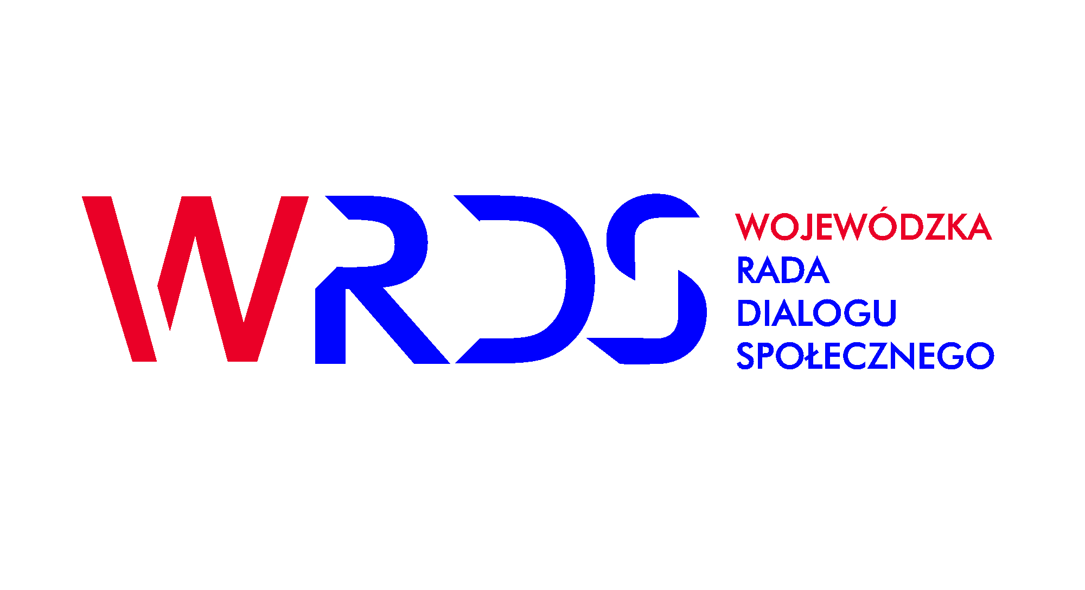
Obsługa WRDS WD
Biuro Wojewódzkiej Rady Dialogu Społecznego Województwa Dolnośląskiego
Sekretarz: Aldona Andrulewicz, Główny specjalista w Wydziale Komunikacji i Dialogu Społecznego UMWD
Wybrzeże Słowackiego 12-14, 50-411 Wrocław, tel. 71 776 93 70, kom. 786 866 291, e-mail: aldona.andrulewicz@dolnyslask.pl, http://www.umwd.dolnyslask.pl/wrds/aktualnosci/

